INFORME DE LA COMISIÓN DE MEDIO AMBIENTE Y RECURSOS NATURALES RECAÍDO EN EL PROYECTO DE LEY QUE MODIFICA LA LEY N° 19.300 DE BASES GENERALES DEL MEDIO AMBIENTE, PARA SOMETER EL TRANSPORTE, RECEPCIÓN, ACOPIO Y EMBARQUE DE MINERALES AL SISTEMA DE EVALUACIÓN DE IMPACTO AMBIENTAL, Y ESTABLECE NORMAS PARA EL DESARROLLO DE DICHAS ACTIVIDADES.
___________________________________________________________________
BOLETÍN N° 10.629-12

HONORABLE CÁMARA:

La Comisión de Medio Ambiente y Recursos Naturales pasa a informar, en primer trámite constitucional y primero reglamentario, el proyecto de la referencia, iniciado en una moción de la diputada señora Paulina Núñez Urrutia y del diputado señor Marcos Espinosa Monardes.

I. CONSTANCIAS REGLAMENTARIAS PREVIAS.

1. Idea matriz o fundamental del proyecto.

La idea matriz de la moción es someter el transporte, la recepción, el acopio y el embarque de minerales al sistema de evaluación de impacto ambiental, contemplado en la ley N° 19.300, Bases Generales del Medio Ambiente, y por ende, regular dichas actividades estableciendo normas para su desarrollo.

2. Normas de quórum especial.

La iniciativa no contiene normas que requieren un quórum especial para su aprobación.

3. Normas que requieran trámite de Hacienda.

El proyecto de ley no contiene disposiciones de competencia de la Comisión de Hacienda.

4. Aprobación del proyecto, en general.

El proyecto fue aprobado, en general, por la unanimidad de los diputados presentes señoras (8) Girardi y Molina, y señores Melo, Morales, Pérez Lahsen, Rathgeb, Sandoval y Vallespín.

5. Diputado informante.

Se designó diputada informante a la señora Paulina Núñez Urrutia.

II. ANTECEDENTES Y FUNDAMENTOS DEL PROYECTO DE LEY.

Los autores de la moción plantean que esta iniciativa legal se sustenta en el artículo 19 N° 1, inciso primero, de la Constitución Política de la República, el cual se asegura el derecho a la vida y a la integridad física y psíquica de la persona y en el artículo 19 N° 8, de la citada Carta Fundamental, que dispone el derecho a vivir en un medio ambiente libre de contaminación, por el que se asegura que los ciudadanos puedan contar con una normativa que propicie un estándar de vida en el cual la intervención del hombre no afecte de forma significativa al entorno.

Por otra parte, la ley N° 19.300, sobre Bases Generales del Medio Ambiente, en su artículo 1° establece que "El derecho a vivir en un medio ambiente libre de contaminación, la protección del medio ambiente, la preservación de la naturaleza y la conservación del patrimonio ambiental se regularán por las disposiciones de esta ley, sin perjuicio de lo que otras normas legales establezcan sobre la materia". Asimismo, en su artículo 2° letra e) señala que: "Para todos los efectos legales, se entenderá por: Daño Ambiental: toda pérdida, disminución, detrimento o menoscabo significativo inferido al medio ambiente o a uno o más de sus componentes".

Además, los autores dan cuenta de experiencias locales que han sufrido daño ambiental, como el caso de la contaminación por hidrocarburos en la ciudad de Mejillones y en las costas de Quintero, y por metales pesados el caso de Arica.

En el caso de la ciudad de Antofagasta la situación se ha tornado cada vez más crítica: a lo largo de las rutas que siguen los camiones encarpados que transportan concentrado de cobre se han detectado sedimentos de un polvo negro cuya composición, contiene diversos metales pesados. Esto no solo implica una grave contaminación al medioambiente, sino también a la comunidad de la ciudad de Antofagasta, que se ve expuesta a una fuente contaminante permanente y silenciosa.

Lo anterior, ha sido corroborado por estudios realizados por distintos entes fiscalizadores del medio ambiente, entre otros, la Superintendencia de Medio Ambiente, la Seremi de Salud de Antofagasta, o el Servicio de Evaluación Ambiental, con resultados alarmantes respecto de los altos niveles de minerales existentes por sobre la norma permitida, lo que sin duda alguna genera peligro a la ciudadanía al estar en permanente contacto con los materiales considerados tóxicos.

Los mocionantes aseveran que, en general, la actividad minera y particularmente el traslado, recepción, acopio y embarque de concentrado de cobre es una actividad que genera riesgo para la salud pública y que es susceptible de causar impacto ambiental, por tanto, su inclusión en el sistema de evaluación de impacto ambiental debe quedar expresamente establecido en la ley.

III. CONTENIDO DEL PROYECTO.

La moción fue concebida con dos artículos permanentes y uno transitorio.

Por el primero se establece, en cinco artículos, una regulación al trasporte, acopio, recepción y embarque de minerales.

En efecto, el artículo 1° establece que el transporte de concentrado de minerales y demás acciones relacionadas, se regirán por esta ley y por las disposiciones legales y reglamentarias que se encuentren vigentes. Asimismo, dispone que para efecto de la fiscalización, se entenderá que esta ley es una norma que trata materias de salud.

Por el artículo 2° se dispone que el transporte de concentrado de minerales deberá realizarse siempre por medios completamente herméticos y con los grados de humedad necesarios para evitar su volatilidad.

En el artículo 3° se consagra el deber de informar de los titulares de los proyectos relacionados con la carga o descarga de concentrado de minerales al Ministerio de Transportes y Telecomunicaciones y a la municipalidad respectiva. Asimismo, establece que los municipios deberán disponer el establecimiento de rutas por las que transitarán los vehículos de transporte, bajo los criterios que se especifican.

Por el artículo 4° se regula la hermeticidad de la carga, descarga y acopio de concentrados de mineral. Asimismo, se refiere al cumplimiento de medidas de seguridad e higiene laboral para evitar impactos en la salud y calidad de vida de quienes estén en contacto con dichas sustancias.

Por último, en el artículo 5° se dispone que un reglamento suscrito por los ministros de Salud, de Minería y del Medio Ambiente determinará, entre otras, las condiciones técnicas, de salud, higiénicas, los procedimientos e infracciones.

Por el artículo segundo, se modifica el artículo 10 de la ley N° 19.300, sobre Bases Generales del Medio Ambiente:

a) Se incorpora en la letra i) la frase "transporte, recepción, acopio y embarque de minerales".

b) Se agrega un inciso final a fin de establecer que un reglamento establecerá las condiciones por las cuales se eximirá de la aplicación de esta ley a los pirquineros y a la pequeña minería.

La disposición transitoria señala que el artículo 1° de la presente ley entrará en vigencia un año después de su publicación.

- Normas legales que el proyecto de ley modifica.

El proyecto de ley crea un nuevo cuerpo legal que regula el transporte de concentrado de minerales.

Además, propone modificar el artículo 10 de la ley N° 19.300, sobre Bases Generales del Medio Ambiente.

IV. ANÁLISIS Y DISCUSIÓN DEL PROYECTO.

a) Discusión general.

1. Diputada Paulina Núñez.

Destacó la importancia del proyecto de ley para la Región de Antofagasta e hizo constar que esta moción es producto de un trabajo conjunto con el diputado Marcos Espinosa.

Expresó que la iniciativa legal regula el transporte de concentrado de minerales para lo cual establece que éste debe realizarse, siempre por medios completamente herméticos y con los grados de humedad necesaria para evitar su volatilidad, y no por camiones “encarpados”.

Dispone, además, que los municipios deberán disponer el establecimiento de rutas por las que transitarán los vehículos que transporten concentrado de mineral, empleando para su diseño medidas que eviten el transporte por áreas urbanas, priorizando sectores de baja densidad poblacional y vehicular, horario de uso de la ruta y de la vía más expedita cuando se deba ingresar al área urbana.
Por su parte, la carga, descarga y acopio de concentrados de mineral deberá realizarse en condiciones tales que no permitan la emisión de partículas de concentrado de mineral al exterior.

En un artículo segundo, se modifica la ley N° 19.300 al incorporar en la letra i) del artículo 10, el transporte, recepción, acopio y embarque de minerales.

Por último, en una disposición transitoria, se establece que entrará en vigencia un año después de su publicación en el Diario Oficial, lo que permitirá adecuarse a sus requerimientos.

Resaltó que la moción en discusión tiene su foco en la gran minería y tiene su origen en la falta de voluntad de las empresas para utilizar la tecnología adecuada, aunque pudiera ser más onerosa, para evitar la polución y congestión que genera el transporte de estos minerales. Se precisa que no cabe someter el concentrado de cobre a la normativa de sustancias peligrosas.

2. Diputado Marcos Espinosa.

Destacó que esta propuesta legislativa no impacta a la producción de la pequeña y mediana minería, las que venden su producción, en un muy alto porcentaje, a las plantas procesadoras de ENAMI. Está dirigido a la gran minería que no tiene una definición de norma sobre el traslado de esta carga con el fin de que sea el sistema de evaluación de impacto ambiental el que fije los estándares, el tratamiento y manipulación de esta carga.

El objetivo es regular el transporte, acopio, embarque, desembarque y trazabilidad del concentrado de cobre. Este concentrado contiene mineral de cobre y otros minerales que son nocivos para la salud de las personas. El desplazamiento se hace sin ninguna medida de seguridad proporcional a la carga que se está trasladando. Hoy no se exigen altos estándares de seguridad, ni rutas específicas para evitar su contacto con la población.

La principal aprensión que hizo presente el Ejecutivo a esta iniciativa legal fue que se considerara el concentrado de cobre como sustancia peligrosa, cuestión que en muchos países de la OCDE es calificado como tal. Pero en el proyecto de ley no se señala, de modo alguno, en esa categoría. Lo relevante es que el desplazamiento, acopio, embarque y desembarque de este concentrado sea objeto de estudio y evaluación ambiental, dado que ha sido uno de los principales focos de contaminación.

------

El diputado Vallespín consultó por qué se busca regular por vía legal esta materia, siendo que cabe hacerlo también por vía reglamentaria, lo que podría ser más conveniente, incluso para dar efectividad a la evaluación del Servicio. Consultó también si cabría incorporar esta tipología a la letra ñ) del artículo 10.
La diputada Núñez hizo énfasis que el proyecto de transporte de una sustancia mineral no peligrosa no tiene ni siquiera la obligación de someterse a la evaluación de impacto ambiental. Lo que se busca es que se evalúen.

Además, recalcó que el sentido de esta iniciativa es modificar la ley de Bases del Medio Ambiente con el fin de que la Superintendencia del Medio Ambiente pueda fiscalizar estos proyectos, a través del cumplimiento de las resoluciones de calificación ambiental (RCA).

3. Director Ejecutivo del Servicio Evaluación Ambiental, don Jorge Troncoso.

Se refirió solo a la norma contenida en el artículo segundo de la moción, en razón de que el artículo primero regulaba materias de competencia del área salud y de transporte.

A su entender, el propósito del proyecto de ley es incorporar en el marco de la letra i) -proyectos de desarrollo mineros- del artículo 10 de la ley N° 19.300, las actividades de transporte, recepción, acopio y embarque de minerales.

A su vez, señaló comprender el término “minerales” fundamentalmente como “concentrado en minerales”, entre ellos, concentrado de cobre, hierro, molibdeno y plomo.

En relación a la recepción, acopio y embarque de concentrado de minerales, hizo presente que constituyen actividades que se desarrollan en determinadas instalaciones portuarias. Considerando que los puertos califican como aquellos susceptibles de generar impactos ambientales a través de sus obras y actividades, y por tanto, ya se encontrarían sometidas al sistema de evaluación, de conformidad al artículo 10 letra f) de la misma ley.

A mayor abundamiento, la definición de puerto de embarque del literal f.1 del artículo 3° del reglamento del SEIA incorpora las actividades mencionadas.
Dio como ejemplos, los puertos de embarque de la minera Candelaria y el de Pelambres en las regiones de Atacama y Coquimbo, respectivamente.

En segundo término, se refirió al transporte de concentrados de minerales, donde se debe distinguir el proceso minero. De acuerdo a la experiencia del Servicio de Evaluación Ambiental, el transporte de concentrados de minerales desde la planta de procesamiento a los puertos embarques se puede realizar por, a lo menos, tres mecanismos de transporte: mineroductos o concentraductos, trenes o camiones.

Los proyectos de desarrollo minero, indicados en los artículos 10 letra i) de la ley N° 19.300 y 3° literal i.1 del reglamento, que consideran la producción de concentrado de mineral de cobre, hierro u otros, en general, incorporan el transporte como una actividad del proyecto que debe ser evaluada ambientalmente. Es decir, sobre los proyectos mineros que consideran una planta de procesos, un sitio de disposición de relaves, actividades de disposición de estériles y producción de concentrados transportan estos concentrados por alguno de estos medios a los puertos de embarque, existen múltiples ejemplos de que han sido evaluados ambientalmente.

En el caso de proyectos de desarrollo minero se debe considerar necesariamente el transporte de concentrados de mineral como una actividad que debe ser estimada en la evaluación ambiental del proyecto.

Los artículos 18, literal c.6, párrafo séptimo, y 19 del reglamento que se refieren a los contenidos de los Estudios de Impacto Ambiental y de las Declaraciones de Impacto Ambiental, respectivamente, y hacen expresa mención a que el transporte del producto que generan los proyectos de desarrollo minero debe necesariamente ser evaluado ambientalmente, desde la perspectiva de las externalidades negativas que puede generar desde el origen -salida de la planta- hasta el punto de embarque o hasta la fundición.

Finalmente, manifestó que se encuentran trabajando en una guía para la descripción de los proyectos de desarrollo minero en el SEIA en la que explícitamente se incorpora la actividad de transporte como parte de un proyecto, de acuerdo a las facultades del Servicio contenidas en el artículo 81 de la ley N° 19.300 sobre Bases General del Medio Ambiente.

------

La diputada Girardi cuestionó la labor del SEA en tanto que, si el transporte estaría siendo evaluado, cómo se explicaría que el proyecto de ley surja de la necesidad de poner límites a una situación que está generando impactos ambientales, los que son altamente predecibles.

Consultó, además, si se estaría aplicando la tipología de la letra ñ) del artículo 10 de la ley sobre sustancias peligrosas, cómo se consideran las actividades que se realizan fuera de los puertos, la situación de los pirquineros que transportan en menor escala y la titularidad de los proyectos en relación a la subcontratación. Por último, señaló que si el concentrado de minerales genera daño, debiera tratarse y regularse como una sustancia peligrosa o tóxica.

El diputado Leopoldo Pérez solicitó antecedentes sobre la distinción entre sustancias peligrosas y contaminantes. Consultó la situación de los pirquineros y aquellos que entregan su producción a Enami, si se aplica al titular del proyecto minero, a los transportistas intermediarios o subcontratistas -estimando que debiera estar bajo el alero del titular-, y con el acopio de minerales de otros países.

La diputada Núñez expresó que busca evitar que existan diversas interpretaciones en la legislación. El artículo 10 de la ley señala que deberán someterse al sistema de evaluación de impacto ambiental los proyectos o actividades “susceptibles de causar impacto ambiental” y se alega frecuentemente que el transporte no sería de aquellos.

Luego, de acuerdo a la letra f) del mismo artículo se evalúan aquellos relacionados con puertos, pero, por ejemplo, en la causa conocida como “Galpón Azul” que fue fraccionado, el transporte no fue evaluado porque se estimó fuera del puerto.
Explicó que existen distinciones en los grados de concentrado de cobre por lo que no podría considerarse peligrosa en sí, a su juicio, el 80% del concentrado de cobre no cabría en la hipótesis la letra ñ) sobre sustancias tóxicas, por lo que el trasporte tampoco quedaría sometido al SEIA por este punto.
Informó que la Superintendencia de Medio Ambiente ha informado que no puede fiscalizar el transporte porque esta actividad no cuenta con una resolución de calificación ambiental.

En el caso de fraccionamiento de los proyectos, las empresas pueden ser distintas, pero no cabe duda que el concentrado de minerales es el mismo que se extraía, acopiaba y embarcaba.

A petición del Ministerio de Minería, los pequeños mineros o pirquineros quedan excluidos de esta modificación, pero precisó que no es lo mismo que el transporte que realiza la Enami. Añadió que se está solicitando medios herméticos, dada la tecnología existente.
El diputado Chávez dio cuenta de una suerte de contradicción entre lo mencionado por el director del SEA y lo que estaría indicando la Superintendencia del Medio Ambiente.

El director del SEA informó que existe un listado de proyectos mineros que han sido evaluados en su plenitud, desde la mina hasta el embarque. Hay otros, que por su antigüedad puede que hayan solicitado alguna modificación y han ingresado al sistema. Otros destinos del concentrado de cobre como hacia las fundiciones, también son evaluados.

Sobre las sustancias peligrosas, manifestó que existe una Guía de Criterios para la Aplicación del Reglamento de Residuos Peligrosos en el SEIA.
Por su parte, el artículo 3° letra i) señala que son proyectos de desarrollo minero aquellas acciones u obras cuyo fin es la extracción de yacimientos con capacidad de extracción superior a cinco mil toneladas mensuales.

Respecto del fraccionamiento de proyectos se aplica lo dispuesto por el artículo 11 bis de la ley N° 19.300.

Reitero que la letra ñ) del artículo 10, expresó que éste se refiere a sustancias peligrosas: tóxicas, explosivas, radioactivas, inflamables, corrosivas o reactivas, en concordancia con el decreto N° 148 sobre residuos peligrosos. Sin embargo, el concentrado de cobre no es catalogado, de acuerdo a la legislación chilena, como una sustancia peligrosa. En consecuencia, no cabe dentro de esta tipología de proyectos.

Existen algunos casos donde los proyectos mineros consideran dentro de sus componentes a evaluar el transporte, pero son los menos. En la generalidad, los proyectos mineros de inversión que generan concentrado, tercerizan ese servicio, el que debe contar con los permisos correspondientes, pero no una RCA que los autorice a ello.

El diputado Chávez manifestó la necesidad de determinar con precisión si la normativa ambiental contempla o no la obligación de evaluar ambientalmente las actividades de transporte de concentrado de minerales. Es decir, si tales actividades se encuentran contempladas entre las tipologías descritas en el artículo 10 de la ley 19.300; y si existieran eventuales contradicciones en la normativa que pudieran impedir su adecuada fiscalización.

La diputada Núñez expresó la importancia de regularizar el transporte de concentrado de minerales, sin afectar a la industria, pero considerando que, mayoritariamente, esta actividad se efectúa por camiones encarpados y no por medios herméticos.

En su opinión existe un vacío legal en la materia que pudiera estar permitiendo a empresas no someterse al sistema de evaluación de impacto ambiental, por lo tanto, no contar con Resolución de Calificación Ambiental (RCA) y, en virtud de ello, no quedar bajo la fiscalización de la Superintendencia.

A su juicio, existe falta de claridad en diversas instancias: primero, si los proyectos de transporte tienen la obligación de someterse a evaluación ambiental; segundo, si se excluyen de la evaluación por no ser sustancias peligrosas o no generar impactos directos; y tercero, si habiéndose sometido al sistema, se termina tercerizando la actividad o se dividen los proyectos para dejar fuera estas actividades.

Hizo presente que, mediante oficio N° 2105 de fecha 7 de septiembre pasado, del Superintendente del Medio Ambiente, relativo al derrame de ceniza de soda ocurrido en agosto pasado en Antofagasta, se señala:

“El Proyecto Ampliación Planta de Carbono de Litio, autorizado ambientalmente por RCA (…) incluye a la ceniza de soda como parte de los insumos necesarios para la operación de la planta. Por su parte, la RCA indica que el transporte de los insumos y materiales para abastecer a la planta de Carbonato de Litio, es realizado mediante empresas de transporte debidamente y autorizadas y que cumplen con la reglamentación vigente.

Según lo expuesto, el incidente por el que se consulta, no forma parte del proyecto autorizado mediante la citada RCA, ya que la actividad se realiza por terceros. En consecuencia, se encuentra fuera del ámbito de competencia de la superintendencia del Medio Ambiente.”

El objetivo de su planteamiento y de la moción es subsanar un vacío legal, que no exista ninguna duda que la actividad de transporte debe someterse a la evaluación ambiental, sea de transporte de sustancia peligrosa o no, y que el transporte deba realizarse por medios herméticos.

Proporcionó antecedentes sobre la ceniza de soda, la que no es considerada una sustancia peligrosa, sin embargo, la Asociación Gremial de Industriales Químicos de Chile, habría indicado que “el polvo de este producto es alcalino, y por lo tanto, irrita los ojos, las vías respiratorias. Si el contacto se prolonga puede llegar a causar heridas en los ojos y en las narices”. Entonces, concluyó que la razón por la que se discute someter su transporte a evaluación ambiental y las condiciones de hermeticidad es por los accidentes que ocurren, con los consecuentes riesgos para la salud de las personas.

Estimó relevante regular esta materia por vía legal para aparejar sanciones. Además, sobre los estándares de hermeticidad, señaló que la tecnología existe y requiere de inversión, pero se justifica por la exposición a riesgos de salud y del medioambiente en caso de accidentes.
4. Superintendente del Medio Ambiente, don Cristián Franz.

Señaló que, en relación a los proyectos o actividades del artículo 10 de la ley N° 19.300 y que dicen relación con el transporte, recepción, acopio y embarque de minerales, se han identificado cuatro categorías o tipologías de proyectos que ingresan al sistema: en la letra c), las centrales generadoras de energía; letra f), los puertos y terminales marítimos; letra i), los proyectos de desarrollo minero y letra j), los ductos mineros.

Proporcionó cifras de fiscalizaciones efectuadas respecto a cada una de las tipologías mencionadas, en lo relativo al transporte, recepción, acopio y embarque de minerales.

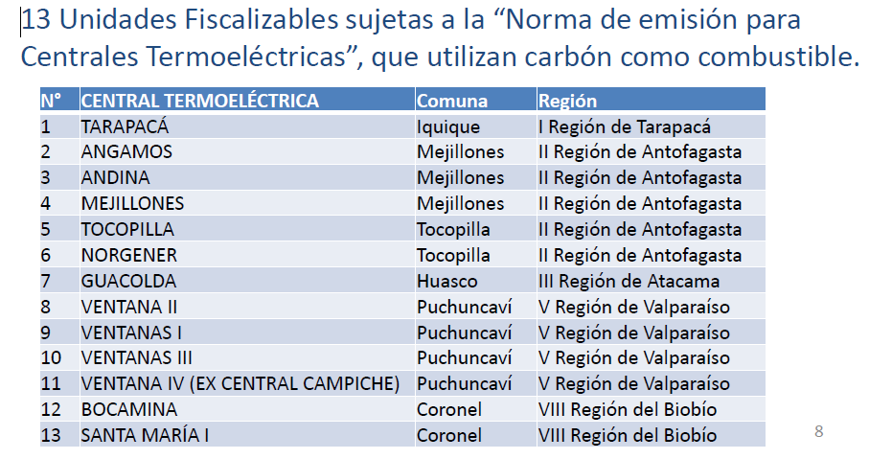

Sobre los puertos o terminales marítimos:

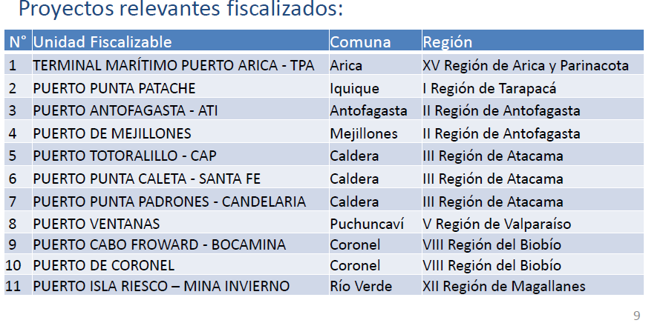

Sobre los proyectos mineros, destacó que de las más de 800 unidades fiscalizables asociadas a minería, se han fiscalizado 210 a la fecha, existen 358 expedientes de fiscalización terminados. De ellos, 114 asociados a RCA y el resto a otros instrumentos. El 16% de los expedientes terminados derivaron en un proceso sancionatorio (45 procedimientos iniciados).

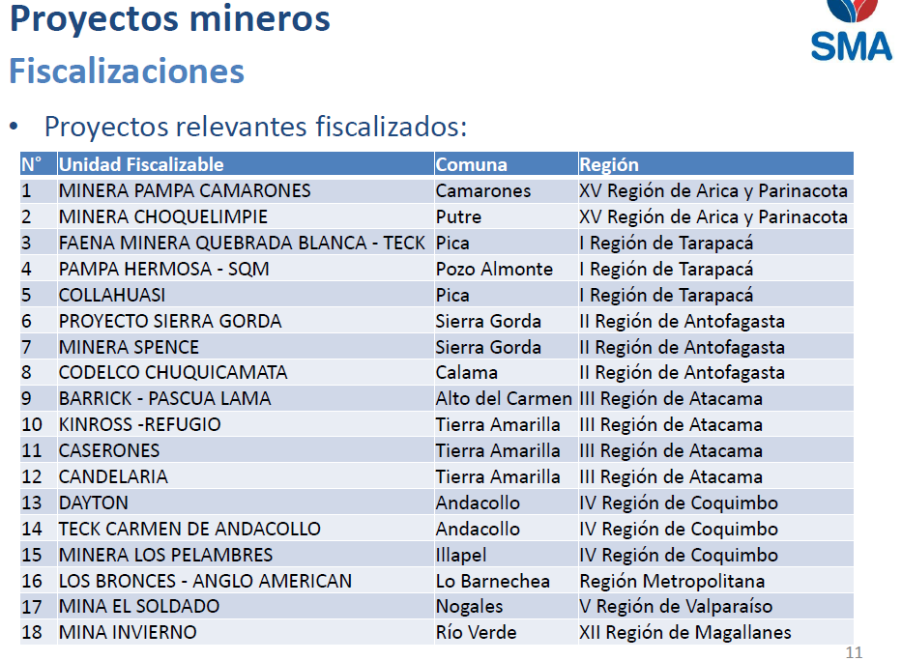

Sobre los ductos mineros, destacó:
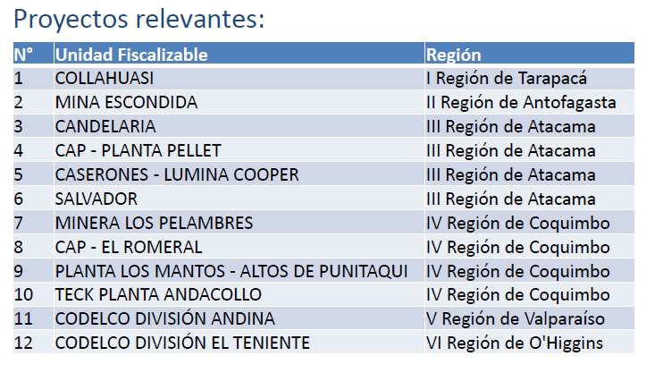

Sobre el episodio de Antofagasta mencionado, afirmó que se refiere a un derrame de ceniza de soda, el cual no es un mineral, ni concentrado de mineral, sino un insumo para la producción, como lo sería, el hormigón. Al no tener la condición de sustancia peligrosa -de acuerdo al listado del Reglamento Sanitario sobre Manejo de Residuos Peligrosos- no ingresa a evaluación ambiental, por lo que no requería ni era exigible una RCA, y ello explica que la Superintendencia no tuviera competencias para fiscalizarlo. Están sujetas a regulaciones de carácter sectorial. Si hubiera sido una sustancia peligrosa, su transporte hubiera requerido contar con una RCA y se hubiera fiscalizado correspondientemente.

------

El diputado Vallespín expresó que el caso expuesto refleja que hay componentes de proyectos, que pueden tener un efecto o impacto ambiental, que no estarían siendo evaluados, por ejemplo, por ser realizados por terceros.
Consultó la opinión de las autoridades presentes sobre el contenido del proyecto ley, referido a someter a evaluación estas actividades y a las exigencias para el transporte de concentrado, en relación a la normativa vigente.

El diputado Chávez consultó en relación a las actividades de transporte qué es lo que debe someterse al sistema de evaluación; si únicamente comprende a aquellos elementos que puedan calificarse como sustancias peligrosas y qué ocurre con elementos que, no siendo calificados como peligrosos, generan igualmente impactos ambientales.

El diputado Pérez consultó si el transporte del producto final de un proyecto minero, desde su extracción al punto de embarque o de acopio, se considera o no parte del proyecto minero, si es parte o no de la RCA, independiente de la calificación. Pues tampoco sería adecuado catalogar de peligrosas o contaminantes sustancias que no lo son.

El director del Servicio de Evaluación Ambiental, señor Troncoso, expresó que del listado de proyectos tipificados como susceptibles de generar impacto ambiental, establecidos en el artículo 10, y que obligatoriamente deben ingresar al SEIA, no cabe ninguna duda que el transporte de sustancias peligrosas sí debe ser evaluado.

Las actividades de transporte de sustancias que no son peligrosas, como el concentrado de minerales de distinta índole, cobre, hierro o molibdeno, no está tipificada como susceptible de generar impacto ambiental de acuerdo al referido artículo.

Hay un conjunto de proyectos de inversión, de distintas tipologías, y, en particular, proyectos de desarrollo minero que generan concentrado de minerales que requieren transportar el producto final sea a una fundición o a un puerto de embarque, por tanto, esa actividad de transporte, constitutiva de un proyecto minero, debe necesariamente ser considerada como susceptible de generar impacto ambiental en el marco de un proceso de evaluación de impacto ambiental.

En el decreto supremo N° 95, promulgado el año 2001, del Ministerio Secretaría General de la Presidencia, no se evaluaba sistemáticamente esta actividad. Por ello, en las RCA desarrolladas bajo esa normativa se pueden encontrar deficiencias en la evaluación de las actividades de transporte y la Superintendencia no tendría facultades de fiscalizar aquellas actividades que no fueron incorporadas.

Sin embargo, con la entrada en vigencia del decreto supremo N° 40, promulgado en el año 2013, del Ministerio del Medio Ambiente, que Aprueba el Reglamento del sistema de evaluación de impacto ambiental, se reguló esta materia.
Actualmente, en los contenidos de los Estudios de Impacto Ambiental y en las Declaraciones de Impacto Ambiental de proyectos de desarrollo minero, que generan como producto concentrado de minerales, el transporte debe ser una actividad que, necesariamente, debe ser incorporada en el proceso de evaluación ambiental. Es decir, hoy día, un proyecto de desarrollo minero debe considerar las vías por las que transita, y los eventuales impactos que pudieran general sean en el ámbito vial, de las emisiones del propio transporte, de las emisiones difusas, de las eventuales afectaciones de las comunidades por ruidos y vibraciones, sobre áreas sensibles o de interés, las medidas de mitigación y de compensación.
En particular, en virtud de los artículos 18 y 19 del nuevo Reglamento del sistema de evaluación de impacto ambiental, las actividades de transporte se encuentran explícitamente señaladas. Por ello, las instituciones públicas, en particular, el Servicio de Evaluación Ambiental, están obligadas a requerir los antecedentes necesarios para evaluar esta actividad de transporte y el titular del proyecto está obligado a proporcionar los antecedentes necesarios para su evaluación.
El Servicio de Evaluación Ambiental posee la potestad de evacuar guías sobre el desarrollo de las evaluaciones ambientales en determinadas tipologías. La guía para la evaluación de los proyectos mineros se encuentra en su fase final de elaboración, la cual deberá ser observada por las instituciones públicas, entre ellas por el mismo Servicio y por los titulares de proyectos mineros. En este documento se establece explícitamente que la actividad de transporte, en el marco de un proyecto minero, debe necesariamente ser evaluada en sus distintas componentes.
Una cuestión distinta son las regulaciones sectoriales para el transporte de este tipo de sustancias. Si existen deficiencias en materia sectorial, se podría plantear una regulación más estricta, como se propone en el artículo 1 de la moción.

b) Votación en general del proyecto.

La Comisión, compartiendo los objetivos y fundamentos tenidos en consideración en la moción, así como las opiniones entregadas por los invitados, procedió a dar su aprobación a la idea de legislar por la unanimidad de los diputados presentes (8) señoras Girardi y Molina, y señores Melo, Morales, Pérez Lahsen, Rathgeb, Sandoval y Vallespín.

c) Discusión particular.

En síntesis, la moción constaba de dos artículos, por el primero se regulaba el transporte, acopio, recepción y embarque de minerales, como un cuerpo normativo nuevo, independiente de otras normas, compuesto de cinco artículos. Por el artículo segundo, se modificaba la ley N° 19.300, para someter estas actividades al sistema de evaluación de impacto ambiental.

La diputada Núñez expresó que ha acogido las diversas sugerencias de los parlamentarios han realizado en las sesiones anteriores, por lo que ha formulado una nueva proposición que considera el reemplazo del artículo primero, por otro que intercala, en la Ley de Tránsito, un párrafo tercero, a fin de regular en este cuerpo normativo el transporte de concentrado de minerales.

En efecto, se agregan cuatro artículos: por el primero, artículo 67 bis, se establece que el transporte de concentrados minerales deberá realizarse, con independencia del método que se emplee, siempre por medios completamente herméticos y con los grados de humedad necesarios para evitar su volatilidad.

Por el segundo, artículo 67 ter, se dispone de que el reglamento establezca las condiciones necesarias para que la carga, descarga y acopio de concentrados minerales se realice en condiciones tales que no sea posible la emisión de partículas de concentrado de mineral al exterior así como aquellas para que los trabajadores no se vean expuestos a dichas sustancias.

Por el tercero, artículo 67 quáter, se señala que lo dispuesto en éste párrafo no será aplicable a los pequeños mineros ni a los mineros artesanales que, por sí, por medio de sus dependientes o terceros, realicen el transporte, carga, descarga y acopio de concentrados minerales.

Por último, en el artículo 67 quinquies, se establece que los reglamentos que se dicten para ejecutar las prescripciones de este párrafo deberán llevar la firma de los ministros de Transportes, Minería y Medio Ambiente.”

Asimismo, se sugerirá, modificar el numeral 2 del artículo segundo, a continuación de la expresión “pequeña minería” la frase “que, por sí, por medio de sus dependientes o terceros, realicen el transporte, recepción, descarga, acopio y embarque de concentrados minerales.”

En el diálogo parlamentario se valoraron las modificaciones señaladas. De todas formas, se manifestó que a la excepción establecida para los pequeños mineros y mineros artesanales se le podría efectuar una precisión en términos del volumen de mineral transportado, para impedir que, su traslado produzca la contaminación que se persigue evitar en los objetivos del proyecto.

Además, se afirmó que habría que precisar la redacción en cuanto a las actividades de terceros, por cuanto esta excepción, de ningún modo, se aplicaría, a Enami.
--------

En definitiva la moción fue objeto de una indicación que sustituía el artículo primero, por otro que propone intercalar un párrafo 3°, en el Título V, de la ley de Tránsito.

Artículo primero.

Se presentaron las siguientes indicaciones:

1. De la diputada Núñez y del diputado Espinosa para reemplazar el artículo primero por el siguiente:

“Artículo primero. Intercálase, en el Título V del decreto con fuerza de ley N° 1, de 29 de octubre de 2009, que fijó el texto refundido, coordinado y sistematizado, de la ley de Tránsito, el, el siguiente Párrafo 3°, pasando los actuales párrafos 3° y 4° a ser 4° y 5°, respectivamente:

§3. DEL TRANSPORTE DE CONCENTRADOS MINERALES

Artículo 67 bis. El transporte de concentrados minerales deberá realizarse siempre por medios completamente herméticos y con los grados de humedad necesarios para evitar su volatilidad.

Artículo 67 ter. Un reglamento expedido por los ministerios de Transporte, Minería y Medio Ambiente determinará la forma en que se realizará la carga, descarga y el acopio de concentrados minerales, de modo tal que no sea posible la emisión de partículas al aire libre. Asimismo, regulará los procedimientos para que los trabajadores, al realizar las actividades a las que se refiere este artículo, no inhalen las referidas partículas.

Artículo 67 quáter. Los pequeños mineros y mineros artesanales que transporten concentrados minerales para su traslado a puntos de compra quedarán exceptuados de lo prescrito en este párrafo.”

2. De la diputada Girardi y del diputado Melo para reemplazar el artículo 1°, contenido en el artículo primero, por el siguiente:

“Artículo 1°. El transporte de productos o subproductos de la minería susceptibles de producir polución atmosférica o derrames y demás acciones relacionadas con lo anterior, se regirán por la presente ley y por las disposiciones legales y reglamentarias que se encuentren vigentes.

Para el solo efecto de la fiscalización de lo prescrito por esta ley, se entenderá que ella es una norma que trata materias de salud, de conformidad al numeral 3° del artículo 4° del Decreto con Fuerza de Ley N°1 de 24 de abril de 2006 que fijó el texto refundido, coordinado y sistematizado del Decreto Ley N°2.763 de 1.979 y de las leyes N°18.933 y N°18.469.”

La diputada Núñez indicó que la indicación, signada con el número 1, recoge los diversos elementos planteados durante la discusión.

Sobre el artículo 67 bis, corrigió la redacción y se indicó con precisión que el transporte de concentrados minerales deberá realizarse siempre por medios completamente herméticos, para evitar interpretaciones en torno al método utilizado.
Precisó que este artículo se refiere al transporte de “concentrados minerales”, sin distinguir entre minerales metálicos o no metálicos, recogiendo el aforismo jurídico “donde la ley no distingue no es lícito al intérprete distinguir”.
En relación al artículo 67 ter, destacó que el reglamento regulará los procedimientos de carga, descarga y el acopio de concentrados para que los trabajadores que realizan estas actividades no inhalen partículas. Asimismo, apuntó que la indicación recoge la propuesta de que, por la vía reglamentaria, se determine la forma en que se realizarán estas actividades.

Sobre el artículo 67 quáter, indicó que, en la práctica, los pequeños mineros y mineros artesanales no realizan transporte de concentrado de cobre o de minerales, sino que transportan el mineral en “bruto”, que venden a Enami. Se deja señalado en forma expresa que la excepción dispuesta solo comprende a los pequeños y mineros artesanales para el traslado a los puntos de compra. No se puede entender la excepción, por ejemplo, para un pequeño minero que lleve el mineral a un puerto.

Concluyó que existen múltiples normas en nuestra legislación que definen cuando se habla de pequeña minería, y bajo cualquiera de ellas es concordante esta excepción con el cuidado del medio ambiente que se persigue.
El diputado Vallespín manifestó que sería más razonable indicar en el artículo 67 ter que el reglamento regulará la carga, descarga y el acopio de concentrados minerales, de modo tal que “eviten, limiten o impidan la emisión de partículas al aire libre”, más que exigir que “no sea posible la emisión de partículas al aire libre”, en consideración a las exigencias tecnológicas que ello implica. En el mismo sentido, se pronunció el diputado Sandoval.

El diputado Morales expresó que la redacción propuesta en torno a que “no sea posible la emisión de partículas al aire libre” eleva el estándar que tienen que cumplir las empresas para evitar que se produzca contaminación, a su juicio, no convendría rebajar las exigencias. La diputada Girardi expresó que al disponerse que el transporte sea hermético nada puede salir al exterior.

En otro ámbito, la diputada Girardi explicó que la indicación de su autoría y del diputado Melo (signada con número 2) busca ampliar al alcance de la regulación y extenderla al “transporte de los productos o subproductos de la minería susceptibles de producir polución atmosférica o derrames”. Ello, permitiría incluir el transporte tanto de la minería metálica como no metálica –pues el concepto “concentrados de minerales” no se aplica en la minería no metálica-. Por ejemplo, el proyecto de ley abarcaría el transporte de cenizas, ácido bórico y nitratos que también se transporta en camiones encarpados y que pueden generar similares problemas de contaminación que el transporte de concentrado de minerales.

El diputado Melo concordó en que dicha indicación persigue que tanto la minería metálica y como la no metálica queden contempladas, para resguardar la salud de la población.

El diputado Vallespín señaló que extender el alcance del proyecto de ley de la manera indicada podría comprometer funciones públicas al tener que determinar cuáles productos o subproductos de la minería serían susceptibles de producir polución atmosférica o derrames.

La diputada Núñez recordó que este proyecto de ley somete, en su artículo segundo, los proyectos de transporte de concentrados minerales, sin distinciones, al SEIA, lo que a su vez, permitiría la fiscalización de estas actividades por parte de la Superintendencia del Medio Ambiente.

Hizo hincapié que el primer artículo se refiere al transporte de concentrado de minerales, sean de la minería metálica o no, sin distinción.

Además, precisó que no se busca regular el transporte de todos los estados del mineral, como el de rocas o cátodos de cobre sino que el concentrado de minerales, el “polvillo”, que es susceptible de generar contaminación. Estimó que la moción se hace cargo de los productos de la minería susceptibles de producir polución atmosférica o derrames, porque precisamente, apunta al concentrado de minerales e indicó que el transporte de las sustancias peligrosas ya se encuentra regulado.

El diputado Leopoldo Pérez expresó que el concepto “minerales” es amplio y, por tanto, cabe en él tanto la minería metálica como la no metálica. Estimó que referirse a “productos o subproductos” pudiera exceder las ideas matrices del proyecto y, por tanto, podría ser considerado inadmisible. Calificación que no prosperó.

La diputada Girardi cuestionó que la indicación presentada por los autores de la moción eliminara la frase “Para el solo efecto de la fiscalización de lo prescrito por esta ley, se entenderá que ella es una norma que trata materias de salud (…)”, lo que vuelve a ser incorporado en su propuesta. Lo anterior, básicamente, porque el decreto N° 148, de 2003, que aprueba reglamento sanitario sobre manejo de residuos peligrosos es del Ministerio de Salud, y, por tanto, ubica la fiscalización en ese ministerio, lo que permitiría medir el impacto en la salud de la población.

El diputado Sandoval consultó sobre la pertinencia de exigir que, además de hermético, el transporte se realice “con los grados de humedad necesarios para evitar su volatilidad”, de acuerdo al artículo 67 bis.

Preguntó las razonas que justifican que en el artículo 67 ter no se haya incorporado la actividad de transporte entre las que serán reguladas reglamentariamente; por último, indagó en la conveniencia de que el reglamento pudiera ser dictado por el Ministerio de Salud, y no exclusivamente por el Ministerio de Transportes y Telecomunicaciones.

El diputado Leopoldo Pérez explicó que, en los procesos de carga y descarga, al abrir los sistemas de transporte- aunque sean herméticos- el polvillo se suspende; tal volatilidad se evita a través del control de la humedad. La diputada Núñez y el diputado Vallespín estimaron necesario y conveniente que el proyecto contemple esta exigencia sobre grados de humedad.

Respondiendo a las inquietudes planteadas, la diputada Núñez expresó que el artículo 67 bis se refiere directamente al transporte de concentrados minerales y precisa que deberá realizarse siempre por medios completamente herméticos. Es decir, el transporte queda regulado en la propia ley y el reglamento determinará la forma en que se realizará la carga, descarga y el acopio de concentrados minerales.

Luego de la discusión, se presentaron las siguientes indicaciones:

3. De las diputadas Girardi, Molina y Núñez y del diputado Chávez, Melo, Meza, Pérez Lahsen, Sandoval y Vallespín para intercalar, en el artículo 67 bis propuesto, entre las expresiones “El transporte de” y “concentrados minerales”, lo siguiente: “minerales y”.

4. De la diputada Núñez para reemplazar el artículo 67 ter propuesto, por el siguiente:

“Artículo 67 ter. Un reglamento expedido por los ministerios de Transportes y Telecomunicaciones, de Minería y del Medio Ambiente determinará la forma en que se realizará la carga, descarga y el acopio de minerales y concentrados minerales, de modo tal de impedir la emisión de partículas al aire libre. Asimismo, regulará los procedimientos para que los trabajadores, al realizar las actividades a las que se refiere este artículo, no inhalen las referidas partículas.

El referido reglamento se deberá dictar dentro del plazo de 180 días siguientes a la fecha de publicación de la presente ley.”

5. De las diputadas Girardi, Molina y Núñez y del diputado Chávez, Melo, Meza, Pérez Lahsen, Sandoval y Vallespín para intercalar, en el artículo 67 quáter propuesto, entre las expresiones “que transporten” y “concentrados minerales”, lo siguiente: “minerales y”.

Se acordó proceder a votar la indicación N° 1, sustitutiva del artículo primero, por normas:

Sometido a votación, el artículo 67 bis y la indicación N° 3, se aprobó por nueve votos a favor (9 de 10) de las señoras Girardi, Molina y Núñez (en reemplazo del diputado Rathgeb), y señores Chávez, Melo, Meza, Pérez Lahsen y Vallespín; y la abstención (1 de 10) del señor Morales.

Puesta en votación, la indicación N° 4 que reemplaza el artículo 67 ter, se aprobó por la unanimidad de los presentes (10) señoras Girardi, Molina y Núñez (en reemplazo del diputado Rathgeb), y señores Chávez, Melo, Meza, Morales, Pérez Lahsen y Vallespín.

Puesta en votación, el artículo 67 quáter y la indicación N° 5, se aprobó por la unanimidad de los presentes (10) señoras Girardi, Molina y Núñez (en reemplazo del diputado Rathgeb), y señores Chávez, Melo, Meza, Morales, Pérez Lahsen y Vallespín.

La indicación N° 2 se dio por rechazada reglamentariamente.

Se facultó a la Secretaría para que corrija la redacción de la moción precisando que esta se refiere al transporte, acopio, carga y descarga “de minerales y concentrados minerales”.

Luego de las votaciones y correcciones referidas, el artículo primero quedaría redactado de la siguiente manera:

“Artículo primero. Intercálase, en el Título V del decreto con fuerza de ley N° 1, de 29 de octubre de 2009, que fijó el texto refundido, coordinado y sistematizado de la ley de Tránsito, el, el siguiente Párrafo 3°, pasando los actuales párrafos 3° y 4° a ser 4° y 5°, respectivamente:

§3. DEL TRANSPORTE DE MINERALES Y CONCENTRADOS MINERALES

Artículo 67 bis. El transporte de minerales y concentrados minerales deberá realizarse siempre por medios completamente herméticos y con los grados de humedad necesarios para evitar su volatilidad.

Artículo 67 ter. Un reglamento expedido por los ministerios de Transportes y Telecomunicaciones, de Minería y del Medio Ambiente determinará la forma en que se realizará la carga, descarga y el acopio de minerales y concentrados minerales, de modo tal de impedir la emisión de partículas al aire libre. Asimismo, regulará los procedimientos para que los trabajadores, al realizar las actividades a las que se refiere este artículo, no inhalen las referidas partículas.

El referido reglamento se deberá dictar dentro del plazo de 180 días siguientes a la fecha de publicación de la presente ley.”

Artículo 67 quáter. Los pequeños mineros y mineros artesanales que transporten minerales y concentrados minerales para su traslado a puntos de compra quedarán exceptuados de lo prescrito en este párrafo.”

Artículo segundo.

Modifica el artículo 10 de la ley N° 19.300 sobre Bases Generales del Medio Ambiente.

1. Incorpora en la letra i), a continuación del término "procesadoras" la frase ", transporte, recepción, acopio y embarque de minerales".

2. Agrega, el siguiente inciso final.

"Un reglamento expedido conjuntamente por los ministerios de Minería y Medio Ambiente establecerá las condiciones para eximir de lo preceptuado en el literal "i" de este artículo a los pirquineros y pequeña minería".

Se presentaron las siguientes indicaciones:

1. De las diputadas Girardi, Molina y Núñez y del diputado Chávez, Melo, Meza, Pérez Lahsen, Sandoval y Vallespín para agregar en el numeral 1 luego del término “minerales”, la expresión “y concentrados minerales”.

2. De la diputada Núñez y del diputado Espinosa al numeral 1, para intercalar entre las palabras “de” y “minerales”, la expresión “concentrados”.

3. De la diputada Núñez y del diputado Espinosa al numeral 2, para agregar a continuación de la expresión “pequeña minería” la frase “que transporten concentrados de mineral a puntos de compra.”

La diputada Núñez explicó que las indicaciones presentadas en este artículo buscan dar consistencia con las modificaciones al artículo primero.

La modificación propuesta, contenida en el artículo segundo, busca que el transporte, recepción, acopio y embarque de concentrados de mineral se someta al sistema de evaluación de impacto ambiental (SEIA), y por tanto, sea evaluado ambientalmente.

Recordó que muchas empresas han ido avanzando en la adquisición de medios herméticos para transportar concentrados minerales, como rotainers, contenedores sellados que se cargan en la mina y así se embarcan en el puerto o uso de vagones herméticos.

El diputado Vallespín expresó que la indicación de la diputada Núñez y del diputado Espinosa solo sometería a evaluación ambiental las actividades relacionadas a concentrados minerales por lo que sería más restrictiva.

Puesto en votación el número 1, con la indicación del mismo número, fueron aprobados por la unanimidad de los presentes (10) señoras Girardi, Molina y Núñez (en reemplazo del diputado Rathgeb), y señores Chávez, Melo, Meza, Morales, Pérez Lahsen y Vallespín.

En consecuencia, la indicación N° 2 se dio por rechazada reglamentariamente.

Sometido a votación, el número 2, con la indicación N° 3 fue aprobada por la unanimidad de los presentes (10) señoras Girardi, Molina y Núñez (en reemplazo del diputado Rathgeb), y señores Chávez, Melo, Meza, Morales, Pérez Lahsen y Vallespín.

Luego de las votaciones, el artículo segundo queda redactado de la siguiente manera:

“Artículo segundo. Modifícase, el artículo 10 de la ley N° 19.300, sobre Bases Generales del Medio Ambiente, en el siguiente sentido:

1. Incorpórase en la letra i), a continuación del término "procesadoras" la frase ", transporte, recepción, acopio y embarque de minerales y concentrados minerales".

2. Agregáse, el siguiente inciso final:

"Un reglamento expedido conjuntamente por los ministerios de Minería y del Medio Ambiente establecerá las condiciones para eximir de lo preceptuado en el literal "i" de este artículo a los pirquineros y pequeña minería que transporten minerales y concentrados minerales a puntos de compra.”.

Artículo transitorio.

El artículo primero de la presente ley entrará en vigencia un año después de su publicación en el Diario Oficial.

La diputada Núñez explicó que la normativa propuesta no se aplicaría de un día para otro; contiene un plazo de adaptación y no tiene efecto retroactivo.
Después de analizar la conveniencia de acortar el plazo de entrada en vigencia de la normativa contemplada en el artículo primero que regula el transporte de minerales y concentrado de minerales, se concordó en que el plazo propuesto debía ser reducido. Concordante con la diputada Núñez presentó indicación para reemplazar la expresión “un año” por “180 días”.

Puesto en votación, el artículo transitorio, con la modificación propuesta, fue aprobado por la unanimidad de los presentes (10) señoras Girardi, Molina y Núñez (en reemplazo del diputado Rathgeb), y señores Chávez, Melo, Meza, Morales, Pérez Lahsen y Vallespín.

V. ARTÍCULOS E INDICACIONES RECHAZADOS.

a) Artículos rechazados.

No existen artículos en esta situación.

b) Indicaciones rechazadas.

1. De la diputada Girardi y del diputado Melo para reemplazar el artículo 1°, contenido en el artículo primero, por el siguiente:

“Artículo 1°. El transporte de productos o subproductos de la minería susceptibles de producir polución atmosférica o derrames y demás acciones relacionadas con lo anterior, se regirán por la presente ley y por las disposiciones legales y reglamentarias que se encuentren vigentes.

Para el solo efecto de la fiscalización de lo prescrito por esta ley, se entenderá que ella es una norma que trata materias de salud, de conformidad al numeral 3° del artículo 4° del Decreto con Fuerza de Ley N°1 de 24 de abril de 2006 que fijó el texto refundido, coordinado y sistematizado del Decreto Ley N°2.763 de 1.979 y de las leyes N°18.933 y N°18.469.”

2. De la diputada Núñez y del diputado Espinosa al numeral 1, para intercalar entre las palabras “de” y “minerales”, la expresión “concentrados”.

c) Indicaciones Inadmisibles.

No hay.

------

Por las razones señaladas y por las que expondrá oportunamente la señora Diputada Informante, la Comisión de Medio Ambiente y Recursos, recomienda aprobar el siguiente

PROYECTO DE LEY

“Artículo primero. Intercálase, en el Título V del decreto con fuerza de ley N° 1, de 29 de octubre de 2009, que fijó el texto refundido, coordinado y sistematizado de la ley de Tránsito, el siguiente Párrafo 3°, pasando los actuales párrafos 3° y 4° a ser 4° y 5°, respectivamente:

“§3. DEL TRANSPORTE DE MINERALES Y CONCENTRADOS MINERALES

Artículo 67 bis. El transporte de minerales y concentrados minerales deberá realizarse siempre por medios completamente herméticos y con los grados de humedad necesarios para evitar su volatilidad.

Artículo 67 ter. Un reglamento expedido por los ministerios de Transportes y Telecomunicaciones, de Minería y del Medio Ambiente determinará la forma en que se realizará la carga, descarga y el acopio de minerales y concentrados minerales, de modo tal de impedir la emisión de partículas al aire libre. Asimismo, regulará los procedimientos para que los trabajadores, al realizar las actividades a las que se refiere este artículo, no inhalen las referidas partículas.

El referido reglamento se deberá dictar dentro del plazo de 180 días siguientes a la fecha de publicación de la presente ley.”

Artículo 67 quáter. Los pequeños mineros y mineros artesanales que transporten minerales y concentrados minerales para su traslado a puntos de compra quedarán exceptuados de lo prescrito en este párrafo.”

Artículo segundo. Modifícase, el artículo 10 de la ley N° 19.300, sobre Bases Generales del Medio Ambiente, en el siguiente sentido:

1. Incorpórase en la letra i), a continuación del término "procesadoras" la frase ", transporte, recepción, acopio y embarque de minerales y concentrados minerales".

2. Agregáse, el siguiente inciso final:

"Un reglamento expedido conjuntamente por los ministerios de Minería y del Medio Ambiente establecerá las condiciones para eximir de lo preceptuado en el literal "i" de este artículo a los pirquineros y pequeña minería que transporten minerales y concentrados minerales a puntos de compra.”.

Artículo transitorio. El artículo primero de la presente ley entrará en vigencia 180 días después de su publicación en el Diario Oficial.

------

Se designó Diputada Informante a la señora Paulina Núñez Urrutia.
------

Tratado y acordado, según consta las actas correspondientes a las sesiones de fechas 3 de agosto, 7 de septiembre, 5 de octubre y 14 y 21 de diciembre de 2016, con la asistencia de los integrantes de la Comisión señoras Cristina Girardi Lavín, Andrea Molina Oliva, y de los señores Marcelo Chávez Velásquez (Presidente), Joaquín Godoy Ibáñez, Rodrigo González Torres, Fernando Meza Moncada, Daniel Melo Contreras, Celso Morales Muñoz, Leopoldo Pérez Lahsen, Jorge Rathgeb Schifferli, David Sandoval Plaza, Christian Urízar Muñoz y Patricio Vallespín López.

Asistieron, además, por la vía del reemplazo, las diputadas señoras Marcela Hernando Pérez y Paulina Núñez Urrutia.

Asimismo, concurrió, el diputado señor Marco Espinosa Monardes.

Sala de la Comisión, a 21 de diciembre de 2016.

MARÍA TERESA CALDERÓN ROJAS
Abogada Secretaria de la Comisión

Sesión 82ª, celebrada el 3 de agosto de 2016.
Ibídem
Sesión 86ª, celebrada el 7 de septiembre de 2016.
Decreto N° 148, Ministerio de Salud, 2003, Reglamento Sanitario sobre Manejo de Residuos Peligrosos.
Sesión 90ª, celebrada el 5 de octubre de 2016.

